西科中学2012----2013学年第一学期月考试题
高一生物试题
- 选择题。（每小题4分，共60分）
1、下列哪种生物不是由细胞构成的
A、变形虫 B、酵母菌 C、衣藻 D、烟草花叶病毒
2．用显微镜镜检人血涂片时，发现视野内有一清晰的淋巴细胞在右上方。 为进一步放大该细胞，首先应将其移至视野正中央，则装片的移动方向应是
A．向右上方 B．向左上方 C．向右下方 D．向左下方
3、下列关于人体的层次描述正确的是
A．细胞一器官一组织一系统一人体
B．组织一细胞一器官一系统一人体
C．细胞一组织一系统一器官一人体
D．细胞一组织一器官一系统一人
4、马铃薯属于：
A.系统 B。器官 C。细胞 D。组织
5、噬菌体(一种病毒)、蓝藻和酵母菌都具有的物质或结构是
A．细胞壁 B．细胞膜 c．线粒体 D．核酸
6、下列元素中属于生物体所必需的微量元素有
A．C B．N C．Mg D．Fe
7、沙漠植物的细胞中，含量最多的成分是
A．蛋白质 B．脂肪 C．核酸 D．水
8、用斐林试剂鉴定还原性糖时，溶液颜色变化过程为
A．浅蓝色→棕色→砖红色 B．无色→浅蓝色→棕色
C．砖红色→浅蓝色→棕色 D．棕色→绿色→无色
9．下图是某多肽化合物的示意图，试判断下列有关该化合物的叙述中不正确的是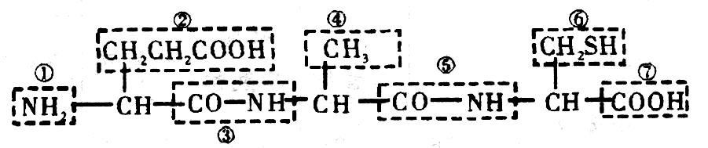
A．该化合物是三肽，内含有两个肽键
B．氨基酸的不同种类决定于R基②，④，⑥
C．该多肽链中含有4个羧基，3个氨基
D．该多肽链在形成过程中，相对分子质量减少了36
10．某氨基酸分子中含有两个氨基，其中一个氨基和羧基连在同一个碳原子上，则另一个氨基的部位应在
A.在氨基上 B.在羧基上 C.在R基上 D.和羧基连在同一个碳原子上
11．下列能正确表示蛋白质分子由简到繁的结构层次的一组是（ ）
①氨基酸 ②C、H、O、N等化学元素 ③氨基酸分子相互结合
④多肽 ⑤肽链 ⑥形成具有一定空间结构的蛋白质分子
A. ①②③④⑤⑥ B. ②①④③⑥⑤
C. ②①④③⑤⑥ D.②①③④⑤⑥
12、赖氨酸的分子式为C₆H₁₄O₂N₂,则赖氨酸的R基为
A．—C₄H₁₀N B．—C₄H₁₀O
C．—C₄H₁₀ON D．—C₅H₁₁N
13、下列不属于植物体内蛋白质功能的是（ ）
A．构成细胞膜的主要成分 B．催化细胞内化学反应的酶
C．供给细胞代谢的主要能源物质 D．根细胞吸收矿质元素的载体
14．组成生物体某蛋白质的12种氨基酸的平均分子量为128，一条含有100个肽键的多肽链的分子量为
A.12 928 B.11 128 C.12 800 D.11 000
15.下列氨基酸中，不是组成蛋白质的氨基酸是 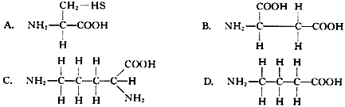

二．非选择题(40分)
1．根据下列化合物的结构分析回答（9分）：
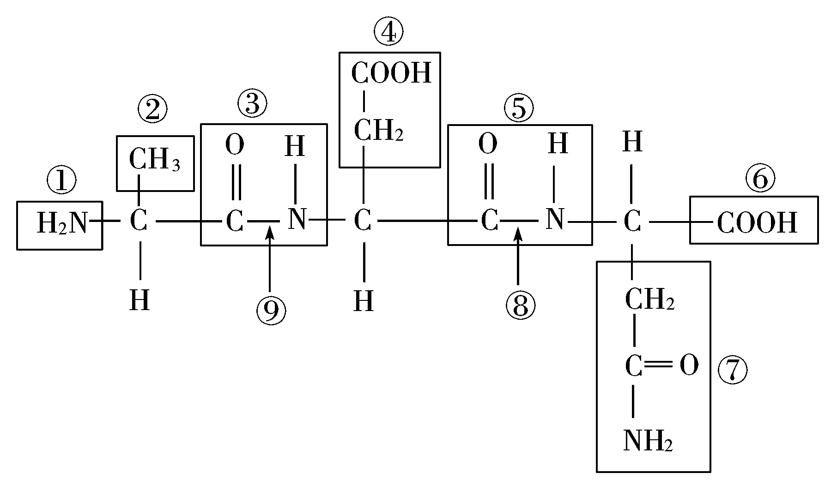
（1）该化合物由 个氨基酸构成，含有 个氨基和 个羧基。
（2）该化合物由 种氨基酸构成，决定氨基酸不同的基团编号是 。
（3）该化合物是氨基酸之间脱去 分子水形成的，形成的化合物叫 。
（4）该化合物中肽键的编号是
（5）写出氨基酸的结构通式
2.连线：（22分）
I. ①受精卵 a 细胞
②一个苹果 b组织
③血液 c 器官
④肝脏 d系统
⑤酵母菌 e 个体
⑥心脏和血管
II. 试剂 样品 结果
①苏丹III染液 a豆浆 1 砖红色沉淀
②斐林试剂 b 马铃薯汁 2橘黄色
③双锁脲试剂 c 化生子叶 3蓝色
④碘液 d苹果汁 4 紫色
3.关于显微镜的使用:(8分)
镜头种类 | 有无螺纹 | 长度 | 放大倍数 | 视野大小、明暗
目镜 |  | 长 |  | 大而亮
目镜 |  | 短 | 大 | 小而暗
物镜 | 有 |  | 大
物镜 | 有 | 短 | 小 | 大而亮

高一生物答案 班级 姓名
一．选择题（60分）
题号 | 1 | 2 | 3 | 4 | 5 | 6 | 7 | 8 | 9 | 10 | 11
答案 | D | A | D | B | D | D | D | A | C | C | D
题号 | 12 | 13 | 14 | 15
答案 | A | C | B | D
二．非选择题(40分)
1．根据下列化合物的结构分析回答（9分）：
（1）该化合物由 3 个氨基酸构成，含有 2 个氨基和 2 个羧基。
（2）该化合物由 3 种氨基酸构成，决定氨基酸不同的基团编号是 2、4、6 。
（3）该化合物是氨基酸之间脱去 2 分子水形成的，形成的化合物叫 3肽 。
（4）该化合物中肽键的编号是 35
（5）写出氨基酸的结构通式

2.连线：（22分）
I. ①受精卵 a 细胞
②一个苹果 b组织
③血液 c 器官
④肝脏 d系统
⑤酵母菌 e 个体
⑥心脏和血管
II. 试剂 样品 结果
①苏丹III染液 a豆浆 1 砖红色沉淀
②斐林试剂 b 马铃薯汁 2橘黄色
③双锁脲试剂 c 化生子叶 3蓝色
④碘液 d苹果汁 4 紫色
3.关于显微镜的使用:(8分)
镜头种类 | 有无螺纹 | 长度 | 放大倍数 | 视野大小、明暗
目镜 | 无 | 长 | 短 | 大而亮
目镜 | 无 | 短 | 大 | 小而暗
物镜 | 有 | 长 | 大 | 小而暗
物镜 | 有 | 短 | 小 | 大而亮

